**ФЕДЕРАЛЬНОЕ АГЕНТСТВО СВЯЗИ**

**ФЕДЕРАЛЬНОЕ ГОСУДАРСТВЕННОЕ БЮДЖЕТНОЕ**

**ОБРАЗОВАТЕЛЬНОЕ УЧРЕЖДЕНИЕ ВЫСШЕГО ОБРАЗОВАНИЯ**

**«САНКТ-ПЕТЕРБУРГСКИЙ**

**ГОСУДАРСТВЕННЫЙ УНИВЕРСИТЕТ ТЕЛЕКОММУНИКАЦИЙ**

**им. проф. М.А. Бонч-Бруевича»**

**(СПбГУТ)**

**Санкт-Петербургский колледж телекоммуникаций**

**Отчет о выполнении  
практического занятия №16**

Вариант задания 5

Выполнил: Обучающиеся 4 курса, 581 группы,

Филипович Валерий Анатольевич

Состав бригады: -

Проверил: преподаватель  
Баталов Дмитрий Иннокентьевич

Санкт-Петербург

2021 г.

**Постановка задачи**

Реализовать два консольных приложения со следующими условиями:

Вариант: 38 % 6+3 = 2 + 3 = 5

* **Задание.** В приложении изобразить прямоугольник (окружность, эллипс, линию). Направление движения объекта по экрану изменяется на противоположное щелчком по клавише мыши. При этом каждый второй щелчок меняет цвет фона.

**Ход выполнения работы**

1. Создал новый консольный проект «PZ_16»;
2. Добавил класс TimerApplet.java;
3. Установил плагин для успешного запуска Applet;
4. Установил версию Java 8 SE;
5. Добавил конфигурация отладки “Applet”, с помощью которой и будет запускаться DrawCanvas.java
6. С помощью таймера организовал алгоритм перемещения прямоугольника от одного конца апплета до другого. С помощью прослушивания (addMouseListener) и обработки события нажатия мыши mouseClicked реализовал действие, описанное в задании: «Направление движения объекта по экрану изменяется на противоположное щелчком по клавише мыши. При этом каждый второй щелчок меняет цвет фона».

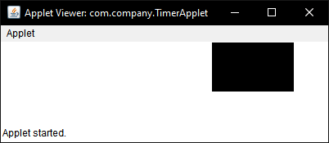

*Рис. 1. Результат работы программы «PopupMenu» - запуск программы*

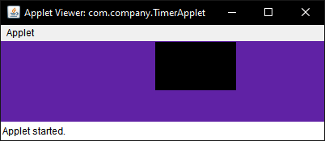

*Рис. 2. Результат работы программы «PopupMenu» - Смена цвета*

*на каждый второй щелчок*



*Рис. 2. Результат работы программы «PopupMenu» -*

*отображение цвета в консоли*

**Ссылка на GitHub**

<https://github.com/ValeriyFilipovich/SPbCT_FilipovichVA/tree/master/Practice_tasks/>